Государственное нетиповое бюджетное учреждение
«Санкт-Петербургский городской дворец творчества юных»
Эколого-биологический центр «Крестовский остров»

Тема: «Количественное определение ионов тяжёлых металлов в экстрактах волос спектрофотометрическим методом»

Автор: Якобсон Павел Павлович
Романов Александр Романович
Руководитель: педагог дополнительного образования
Ширяев Валерий Алексеевич
Гузеева Татьяна Романовна,
студентка второго курса СПБГУВМ

Санкт-Петербург
2022-2023 год

Введение: 3
1. Обзор литературы 4
2.Материалы и методы: 7
2.1 Метод определения меди (II) при помощи диэтдитиокарбамата натрия 7
2.2 Метод определения железа (III) в волосах с использованием роданистого калия: 8
2.3 Определение ионов свинца (II) при помощи сульфарсазена: 8
3. Заключение 12
Список литературы 13
Приложение 1 14
Приложение 2 14
Приложение 3 15
Приложение 4 15

Введение
В современной науке анализ различных биосубстратов является важной составляющей для проведения исследований во многих областях познания. В сфере экологии данный метод находит широкое применение при мониторинге состояния окружающей среды и её компонентов, клиническая и судебная медицина используют его при выявлении патологий, установлении причины смерти. Наиболее распространёнными биосубстратами, которые подвергаются медицинским исследованиям для определения нарушений различных систем органов организма человека, являются кровь, урина и кал. В последние годы благодаря частным клиникам и методу доктора А. В. Скального активно распространяется использование волос как субстрата, служащего для проведения микроэлементного анализа, который позволяет специалистам в сфере здравоохранения сделать выводы о избытке или недостатке определённых веществ в организме и наличии у пациента связанных с ними заболеваний.
Основными преимуществами волос перед другими исследуемыми материалами являются безболезненность взятия образца, что уменьшает дискомфорт во время сдачи анализа, и его доступность. Другой важной характеристикой данного биосубстрата выступает способность накапливать и долгое время сохранять в своей структуре химические соединения в отличие от крови, кала и урины, анализируемые вещества в которых можно обнаружить на протяжении нескольких часов или суток. Вследствие этого волосы являются минеральным паспортом организма человека, который позволяет проследить аккумуляцию элементов в течение длительного периода. Данное свойство активно используется в медицинской криминалистике для установления факта употребления человеком психотропных и наркотических веществ, в частности кокаина и фенциклидина. Несмотря на упомянутые преимущества, исследования, связанные с установлением микроэлементного состава волос, проводятся с использованием дорогостоящего оборудования и сложных в осуществлении методов (атомно-абсорбционная спектрометрия, вольтамперометрия, газовая хроматография). Альтернативным способом определения содержания анализируемых элементов в различных биосубстратах является спектрофотометрия, отличающаяся доступностью и относительной простотой. Таким образом, нашу исследовательскую группу заинтересовала возможность применения данного метода для осуществления микроэлементного состава волос и определения патологий животных на его основе.
Проблема проекта: сложность методов анализа волос на микроэлементный состав и недоступность для большинства лабораторий оборудования, которое используется при проведении данного исследования. Актуальность проекта: широкое применение спектрофотометрии в качестве основного способа определения микроэлементов в волосах позволит осуществлять данный анализ широкому кругу медицинских центров и лабораторий, устанавливать диагнозы животных с использованием полученных данных, что позволит эффективнее осуществлять собственную деятельность сотрудникам в области ветеринарии. Цель проекта: доказать возможность использования спектрофотометрии при определении микроэлементного состава волос у животных.

1. Обзор литературы
Существуют несколько методов количественного определения ионов микроэлементов в волосах, основные из них:
- Атомно-абсорбционная спектрометрия - техника определения концентрации элемента в испытуемом образце путем измерения поглощения электромагнитного излучения атомным паром элемента испытуемого образца. У данного метода существуют такие плюсы: значительная чувствительность, лояльные требования к условиям атомизации, высокая селективность - исключает влияние на результаты анализов, наложение иных атомов из образца; и минусы: трудность осуществления многоэлементного анализа, так как для каждого элемента нужен был свой источник излучения, большая стоимость требуемого оборудования. Этот метод использовался в работах: Дребенкова И. В., Зайцев В. А., Романюк А. Г. Исследование микроэлементов в волосах школьников атомно-эмиссионным методом. – 2015; Кускова И. С. Оптимизация условий проведения элементного анализа биологических объектов методами дуговой и пламенной атомно-эмиссионной спектрометрии – 2017; Илларионова Е. А., Сыроватский И. П. Химико-токсикологический анализ тяжелых металлов. – 2016.
- Вольтамперометрия - группа электрохимических методов анализа, в которых контролируемый параметр – потенциал индикаторного электрода – меняется во времени, а измеряемой величиной является ток, протекающий через индикаторный электрод. Эти методы анализа основаны на расшифровке поляризационных кривых (вольтамперограмм), полученных в электролитической ячейке с поляризующимся индикаторным электродом и неполяризующимся электродом сравнения. Вольтамперограмма позволяет одновременно получить качественную и количественную информацию о веществах, восстанавливающихся или окисляющихся на микроэлектроде (деполяризаторе), а также о характере электродного процесса.У данного метода существуют такие плюсы: высокая чувствительность, экспрессность; возможность анализа смесей веществ без их предварительного разделения; достаточно высокая воспроизводимость (до 1-2 %); возможность проводить анализ в темно окрашенных и мутных средах; объем анализируемого раствора может быть очень небольшим ; и минусы: требование сильно специфичного оборудования, требование некоторых допущений для расчёта. Этот метод использовался в работе: Планкина М. В, Скороходова О. Н., Фурс М. Б. Научно-исследовательская работа: «Волосы – показатель содержания микроэлементов в организме»//Наука и жизнь - Новое поколение - 2010.
- Газовая хроматография - физико-химический метод разделения веществ, основанный на распределении компонентов анализируемой смеси между двумя несмешивающимися и движущимися относительно друг друга фазами, где в качестве подвижной фазы выступает газ (газ-носитель), а в качестве неподвижной фазы - твердый сорбент или жидкость, нанесенная на инертный твердый носитель или внутренние стенки колонки. У данного метода существуют такие плюсы: универсальность; определение состава сложных смесей, в том числе с количеством компонентов более 100; быстрота; высокая чувствительность и способность преобразования хроматографических данных в электрические или пневматические сигналы, необходимые для систем автоматического контроля и регулирования технологических процессов ; и минусы: недостаточную геометрическую однородность поверхности адсорбентов, недостаточное постоянство химического состава поверхности адсорбентов из-за наличия примесей, повышенную адсорбционную активность адсорбентов, повышенную каталитическую активность адсорбентов, нелинейность изотермы адсорбции, недостаточно широкий выбор адсорбентов. Этот метод использовался в работе: Онищенко Г. Г., Зайцева Н. В., Уланова Т. С. Контроль содержания химических соединений и элементов в биологических средах. – 2011; Илларионова Е. А., Сыроватский И. П. Химико-токсикологический анализ тяжелых металлов. – 2016; Матвейко Н. П., Протасов С. К., Садовский В. В. Определение тяжелых металлов в волосах человека //Вестник Витебского государственного технологического университета.–2013.
- Масс-спектрометрия с индуктивно связанной плазмой метод масс-спектрометрии, который использует индуктивно связанную плазму для ионизации образца. Он распыляет образец и создает атомарные и малые многоатомные ионы, которые затем детектируются.У данного метода существуют такие плюсы: низкие пределы обнаружения 10-7 – 10-2 г/л, высокая сходимость результатов, возможность многоэлементного анализа (~70 элементов) в большом интервале определяемых концентраций 10-7 – 10-2 г/л, возможность анализа водных и органических растворов; и минусы: анализ осложняется спектральными помехами, большое влияние матричных эффектов, дорогостоящая аппаратура, невозможность определения Bi, необходимость участия в работе высококлассных специалистов. Этот метод используется в работе: Уланова Т. С. и др. Методические и практические аспекты определения общей ртути в образцах цельной крови, мочи и волос методом масс-спектрометрии с индуктивно связанной плазмой //Анализ риска здоровью. – 2018..
- Методики для спектрофотометрического анализа, которые мы использовали в нашем исследовании были взяты из книги «Методы исследования качества воды водоёмов» Ю.В. Новикова, К.О. Ласточкиной и З.И. Болдина, т.к. требуемые для указанного анализа реактивы были у нас в наличии, а также потому, что мы находим ионы тяжёлых металлов переводом в нитраты, а обнаружение нитратов металлов есть в этой книге и широко используется для качественного анализа водоёмов и для экомониторинга.

2. Материалы и методы
Для анализа были выбраны ионы трёх тяжёлых металлов: Fe(III), Pb (II) Cu(II), т.к. они являются одними из самых важных и часто встречающихся в организме. Были взяты волосы с двух модельных объектов: собаки и человека. Людские волосы использовали для определения железа. Экстракт волос получали при помощи ультразвука, т.к. благодаря кавитации (образование и активность газовых или паровых пузырьков (полостей) в среде, облучаемой ультразвуком, а также эффекты, возникающие при их взаимодействии со средой и с акустическим полем) выделение ионов металлов из волос возрастает из-за особенностей механизма самой кавитации – образуются пузырьки в жидкости, которые при лопании частично разрушают структуру волоса.
При определении ионов Fe (III) наша исследовательская группа разработала следующую методику: с затылочной части головы необходимо срезать 0,5 г волос и измельчить их с использованием ножниц. Добавить в термостойкий стакан с исходной пробой 9 мл воды, 1 мл азотной кислоты (63%). Затем следует провести экстракцию ультразвуком в течение 15 минут при мощности ультразвуковой ванны 100%. В полученный фильтрат добавляют 40 мл воды, 0,2 мл соляной кислоты (37%) и 0.86 г окрашивающего агента - калия роданистого. Полученный раствор с розовой окраской заливают в кюветы (длина оптического слоя 10 мм) и анализируют с использованием фотометра при длине волны 500 нм. Содержание ионов Fe (III) в исходном экстракте определяется с использованием калибровочного графика по закону Бургера-Ламберта-Бера. Калибровочный график строится на основе растворов железоаммонийных квасцов с различной концентрацией, выступающих в качестве источника ионов Fe (III). Общую схему метода см. в приложении 1 и 4.

2.1 Метод определения меди (II) при помощи диэтдитиокарбамата натрия
Метод основан на взаимодействии ионов меди (II) с диэтдитиокарбамата натрия в слабоаммиачном растворе с образованием диэтдитиокарбамата меди жёлто-коричневого цвета. Для устранения мешающего влияния железа и жёсткости воды добавляем раствор тартрата калия-натрия (сегнетова соль). Предел обнаружения 0,02 мг/л. Диапазон измеряемых количеств меди в пробе 1-30 мкг. При цветности воды более 20° пробу обесцвечивают персульфатом аммония. Для этого к 50 мл исследуемой пробы добавляют 2,5 мл 5% персульфата аммония и 20 мл дистиллированной воды. Пробу кипятят до получения первоначального объёма (50 мл) и далее проводят исследование.
Ход определения:
Отмеривают 50 мл исследуемой воды [если вода не была подкислена при отборе пробы, то ее подкисляют 1—2 каплями хлористоводородной кислоты (1:1)], затем последовательно прибавляют (мл 50% сегнетовой соли, 5 мл аммиака (1:4), 1 мл 0,25% крахмала и 5 мл 01% диэтилдитиокарбамата натрия. После добавления каждого реактива растворы перемешивают. Измеряют оптическую плотность в кюветах с толщиной оптического слоя 5 см при синем светофильтре (430 нм) по отношению к дистиллированной воде, проведенной через весь анализ. Содержание меди (мкг) находят по калибровочному графику или визуально по интенсивности окраски пробы и шкалы стандартных растворов.
Калибровочный график.
Отбирают 0—1—2—5—10 30 мл рабочего стандартного раствора, что соответствует содержанию меди 0—1—25—10—20—30 мкг, разбавляют дистиллированной водой и обрабатывают так же, как и пробу. Окраска устойчива в течении 1ч. Калибровочный график строят в координатах оптическая плотность – содержание меди (мкг). Концентрацию меди рассчитывают по формуле:
X = A/v,
где Ф –содержание меди, найденное по калибровочному графику или по шкале стандартных растворов, мкг, v – объем пробы взятой для анализа воды, мл.

2.2 Метод определения железа (III) в волосах с использованием роданистого калия:
Ход определения:
1)Берутся с затылка, ближе к шее, 0,5 г волос. Измельчаются ножницами, добавляем к 0,5 г волос 9 мл дистиллированной воды и 1 мл HNO₃ (конц.)
2) Производится экстракция ультразвуком 15 мин при мощности 100%
3)Фильтрование с помощью бумаги полученного раствора, к полученному фильтрату добавили 40 мл дистиллированной воды
4) К полученному раствору добавляем 0,2 мл HCl (конц.) и 0.86 г KSCN
5)Контрольный раствор готовим по той же методике: 49 мл дистиллированной воды, 1 мл HNO₃ (конц.), 0,2 мл HCl (конц.) и 0.86 г KSCN)
6)Оптическая плотность исходного раствора D=0.051 при длине волны 500 нм

2.3 Определение ионов свинца (II) при помощи сульфарсазена:
Принцип метода:
Метод основан на образовании жёлто-оранжевого соединения свинца с сульфарсазеном (плюмбон) при рН 7-7,3. Свинец предварительно экстрагируют дитизоном в тертрохлориде углевода при рН 9,2-9,6. Образовавшийся дитизонат свинца разрушают хлороводородистой кислотой, при этом ионы свинца переходят в водный раствор, в котором определяют свинец. Предел обнаружения 0,005 мг/л. Диапазон измеряемых количеств свинца в пробе 0,5- 5 мкг. Произведению анализа мешают марганец, цинк, никель, железо, кадмий, медь, кобальт и молибден.
Для устранения мешающего влияния была введена предварительно экстракция свинца дитизином в присутствии хлоридагидроксиламина. Реэкстракция свинца 0,05 н. хлороводоротистой кислотой устраняет влияние меди, кадмия, кобальта и никеля, а комплексообразование цинка с гексацианоферратом (II) калия – влияние цинка. Для предупреждения выпадения гидроксидов металлов прибавляют тартрат калия-натрия. Влияние сильных окислителей, окисляющих дитизон, устраняют восстановлением их гидроксиламином. При большом содержании органических веществ и для разрушения комплексных соединений свинца пробу минерализуют.
Ход определения:
Определение свинца при содержании в воде цинка менее 0,5 мг/л. Помещают 100 мл исследуемой жидкости в делительную воронку вместимостью 150-200 мл, добавляют 1 мл 20% хлорида гидроксиламина, 1 мл 33% тартрата калия-натрия (при больших концентрациях кальция и магния количество тартрата калия-натрия увеличивают до 5 мл) и 5 мл 33% цитрата натрия. Содержимое воронки перемешивают, добавляют 2-3 капли 0,1% фенолового красного и по каплям очищенный аммиак до перехода окраски из жёлтой в розовую, затем ещё 2 капли аммиака. Из бюретки наливают 1-2 мл 0,01% дитизона в тертрахлориде углерода. Энергично встряхивают 2 мин. При этом окраска меняется с зелёной на красную. После разделения жидкостей нижний окрашенный слой, содержит дитизонаты свинца и других металлов (меди, марганца, никеля остатки цинка и др.), сливают в пробирку с притёртой пробкой. К водному раствору, оставшемуся в делительной воронке, добавляют еще 1—2 мл 0.01% дитизона, снова встряхивают 2 мин и после разделения слоёв сливают экстракт в ту же пробирку. Операцию повторяют, пока дитизон не перестанет менять окраску. Необходимо следить, чтобы с экстрактом дитизоната свинца не был спущен водный раствор. Если немного водного раствора попадает в пробирку, то его надо осторожно удалить фильтровальной бумагой, не затрагивая слоя органического растворителя.
Экстракт дитизоната свинца переносят из пробирки в делительную воронку вместимостью 50 мл. Вносят 3 мл 0,05 н.хлористоводородной кислоты и энергично встряхивают 2 мин. При этом свинец переходит в водную фазу. После разделения жидкостей нижний слой сливают из делительной воронки в ту же пробирку, а кислый раствор свинца — В другую пробирку с оттянутым дном для удаления мелких капелек дитизона. Органическую фазу, содержащую дитизонат свинца, вновь помещают в делительную воронку и прибавляют 3 мл 0,05 хлористоводородной кислоты. Энергично встряхивают 2 минуты. После разделения жидкостей нижний слой сливают в стеклянку для отходов, а кислый раствор свинца добавляют к первому раствору. Объединённому раствору в пробирке дают настояться 10 минут, встряхивая время от времени для более быстрого осаждения капелек дитизола в тертахлориде углерода на дне пробирки. Затем пипеткой с резиновой грушей отбирают 5 мл раствора и помещают в пробирку вместимостью 15 для колометрировкния, вводят 0,2 свежеприиготовленного 1% гексацианоферрата (II) калия 4,5 мл 0,05 М тетрабората натрия, 0,5 мл 0,05% плюмбона, вновь тщательно перемешивают содержимое пробирки и оставляют на 30 минут для развития окраски. Фотометрируют при зелёном светофильтре (λ 515 нм) в кюветах с толщиной оптического слоя 2 см по отношению к 5 мл 0,05 н. хлористоводородной кислоты, к которой прибавлено 0,2 мл 1% гексацианоферрата калия (II), 4,5 мл 0,05 М тетрабората натрия, 0,5 мл 0,05% плюмбона. Содержание свинца (мкг) находят по калибровочному графику или визуально по интенсивности окрашивания пробы и шкалы стандартных растворов при просматривании пробирок сверху вниз на белом фоне.
Определение свинца при содержании в воде цинка более 0,5 мг/л. Свинец предварительно осаждают с карбонатом кальция, при этом цинк остаётся в растворе. Для этого 1000 мл подкисленной исследуемой воды помещают в колбу, вводят 3 мл 10% гексацианоферрата (II) калия, дают постоять 10 мин; нейтрализуют 25% гидроксидом натрия по бумаге конго до перехода фиолетового цвета в красный и хорошо перемешивают воду после каждого добавления щелочи. В нейтрализованную воду добавляют 10 мл 1 н. карбоната натрия и перемешивают, затем 10 мл 1 н. хлорида кальция, еще раз перемешивают и оставляют стоять 12-18 часов. Иногда осадок карбоната кальция выпадает не сразу. Если осадок не выпадет в течение 30 мин, то следует внести ещё 10 мл карбоната натрия, перемешать и оставить на 12-18 ч. После отстаивания осадок карбоната кальция обычно плотно пристает ко дну и стенкам сосуда.
На следующий день после осаждения надосадочную жидкость сливают при помощи сифона, следя за тем, чтобы не взмутить осадка. Если осадок неплотно пристал к стенкам и раствор нельзя удалить целиком, то его остаток отфильтровывают через фильтр «белая лента». Фильтры готовят заранее. Для этого обрабатывают пачку фильтров диаметром 5—7 см 2 н. хлористоводородной кислотой, затем тщательно промывают дистиллированной водой и сушат. Осадок карбонатов растворяют на фильтре в 10 мл 2 н хлористоводородной кислоты. На этом этапе вода частично освобождается от цинка. Кислый раствор из колбы переносят в делительную воронку, тщательно смывая очищенной, дистиллированной ‚ водой содержимое колбы и фильтр, добавляют 1 мл 20% хлорида гидроксиламина, 1 мл 33% тартрата калия-натрия и 5 мл 33% цитрата натрия. Содержимое воронки перемешивают, добавляют 2-3 капли 0,1% фенолового красного и по каплям очищенный аммиак. Далее анализ проводят как описано выше.
Калибровочный график:
В делительные воронки наливают 50 мл бидистиллированной воды, добавляют 0-0,5-1-2-3-4-5 мл рабочего стандартного раствора, что соответствует содержанию свинца 0-0,5-1-2-3-4-5 мкг. Подкисляют каждый раствор 1 каплей хлористоводородной кислоты (1:1) и далее ведут определение, как при исследовании пробы, начиная с добавлением реактивов перед экстракцией дитизоном. Шкала стандартных растворов устойчива в течении 1 сут. Фотометрируют и строят калибровочный график в координатах оптическая плотность - содержание свинца (мкг).
Ход работы:
Для начала было решено проверить методику обнаружения ионов Fe³⁺ в волосах, т.к. повышенное содержание железа может указывать на. Для этого необходимо приготовить раствор FeCl₃ c концентрацией 50 мг/50 мл, то есть 1 мг/мл. Необходимая масса FeCl₃*6H₂O для приготовления раствора - 83.33 мг (M (FeCl₃)/M (FeCl₃*6H₂O) =0,6, делим на данное значение 50 мг чистого FeCl₃, чтобы получить необходимую массу гидрата), доводим объём раствора до 50 мл дистиллятом.Проводим серию разбавлений, чтобы получить раствор с концентрацией FeCl₃ 0.001 мг/мл. Далее, используя полученный раствор, готовим такую же пробу, как и с волосами. Оптическая плотность полученного раствора D=0.106. При растворе с концентрацией FeCl₃ равной 0.01 мг/мл оптическая плотность равна D=2.153. В первой версии использовались волосы человека, далее - собаки. Были взяты 3 концентрации Fe³⁺: 0,0002, 0,0005, 0,0007; до этого были сделаны примерные измерения с концентрацией 0,01 и 0,001, их результаты описаны выше. На основании данных, полученных в ходе второго опыта был построен калибровочный график (см. приложение 2)

3. Заключение
Гипотеза была подтверждена, ионы тяжёлых металлов можно определить спектрофотометрическим методом из экстракта волос, что ранее не применялось в анализах с данной целью. На основании полученных результатов были построены калибровочные графики на ионы Fe (III) и Cu (II), с помощью которых можно определить содержание данных элементов в организме; разработана и проверена методика определения содержания ионов Fe (III) и Cu (II) в экстрактах волос. Далее планируется узнать содержание ионов таких тяжёлых металлов, как Pb, Zn и неметалла Se, так как данные микроэлементы тоже могут быть индикаторами различных заболеваний. Недостаток меди в организме может вызывать рак, болезни сердца, ожирение, сахарный диабет и инфаркт миокарда; с другой стороны избыток данного микроэлемента может сопровождаться ухудшением памяти, бессонницей, нервозным состоянием, раздражением слизистых и конъюнктивитом, головной и мышечной болью. Избыточное содержание свинца вызывает неврологические повреждения, особенно у детей, снижение синтеза витамина D и гемоглобина, а также анемию, острые заболевания центральной нервной системы. Недостаток селена приводит к патологиям печени, поражению миокарда, атеросклерозу сосудов, нарушению выработки гормонов, умственного развития и роста костей, снижению иммунитета и репродуктивной функции, старению органов (ранний климакс, катаракта), развитию онкозаболеваний. В свою очередь, нехватка цинка является причиной первичной остеосаркомы костей, анемии, заболевания сосудов, ишемической болезни сердца, артериосклероза.
Таким образом, в дальнейшем наша исследовательская группа планирует развивать спектрофотометрический метод для определения других микроэлементов в организме человека и животных, что поможет легче диагностировать патологии, связанные с недостатком или избытком исследуемого элемента, эффективнее осуществлять собственную деятельность сотрудникам в области здравоохранения и ветеринарии. Другой важной целью является широкое распространение данного анализа среди частных и государственных клиник, который сможет проводить большое количество лабораторий по причине относительной простоты методики и доступности необходимого оборудования.

Список литературы
1) Бревнова Г.С., Сибиркина А.Р. Краткий очерк о влиянии тяжелых металлов на организм человека и описание методов и методик определения содержания тяжелых металлов в волосах людей// Научный альманах -2017- №4-3-(30)
2) Дребенкова И. В., Зайцев В. А., Романюк А. Г. Исследование микроэлементов в волосах школьников атомно-эмиссионным методом. – 2015.
3) Илларионова Е. А., Сыроватский И. П. Химико-токсикологический анализ тяжелых металлов. – 2016.
4) Казимов М. А., Алиева Н. В. Изучение и гигиеническая оценка риска для здоровья от присутствия тяжёлых металлов в продуктах питания //Казанский медицинский журнал. – 2014. – Т. 95. – №. 5. – С. 706-709.
5 )Климов И. А., Трифонова Т. А. Изучение накопления тяжелых металлов в волосах детей //Известия Самарского научного центра Российской академии наук. – 2012. – Т. 14. – №. 5-2. – С. 366-368.
6) Кускова И. С. Оптимизация условий проведения элементного анализа биологических объектов методами дуговой и пламенной атомно-эмиссионной спектрометрии: диссертация на соискание ученой степени кандидата химических наук: спец. 02.00. 02 : дис. – 2017.
7) Харламов А. В. и др. Информативность биосубстратов при оценке элементного статуса сельскохозяйственных животных (обзор) //Животноводство и кормопроизводство. – 2014. – №. 4 (87). – С. 53-58.
8) Уланова Т. С. и др. Методические и практические аспекты определения общей ртути в образцах цельной крови, мочи и волос методом масс-спектрометрии с индуктивно связанной плазмой //Анализ риска здоровью. – 2018. – №. 2. – С. 119-128.
9) Ю.В. Новиков, К.О. Ласточкина, З.И. Болдин, «Методы исследования качества воды водоёмов», 1981

Приложение 1. Методика определения оптической плотности раствора, содержащего ионы Fe (III)
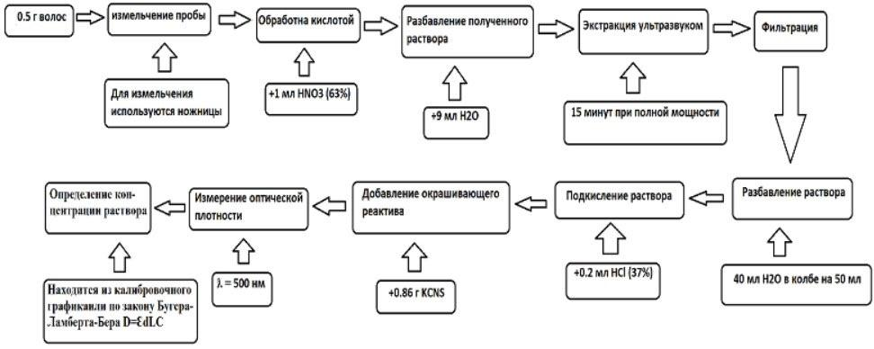

Приложение 2. Калибровочный график для ионов Fe (III)

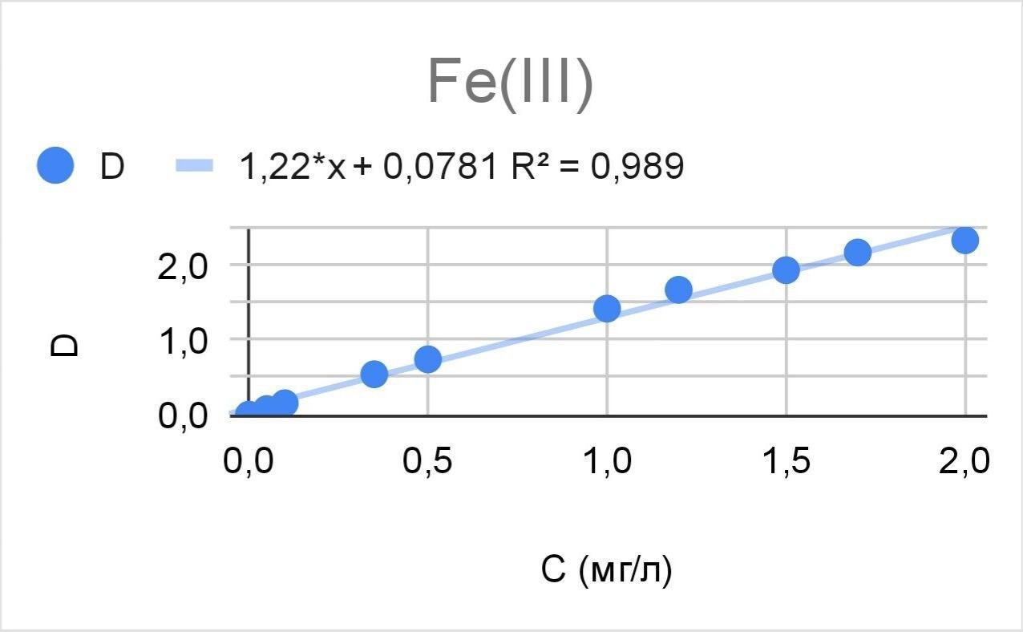

Приложение 3. Калибровочный график для ионов Cu (II)
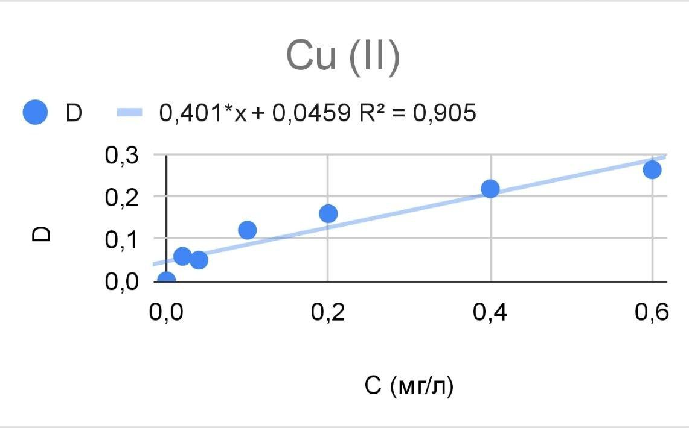

Приложение 4. Процесс растворения железоаммонийных квасцов для создания калибровочного графика

